УО «Белорусский государственный университет информатики и радиоэлектроники»

Кафедра ПОИТ

Отчет по лабораторной работе №1

по предмету «Теория информации»

Выполнил:

Крутько А.А.

гр. 251004

Проверила:

Болтак С.В.

Минск 2024

Вариант №1.

**Железнодорожная изгородь**

1. *Дымовое тестирование:*

Тестовая фраза: THE SUN WAS SHINING;

Ключ 4;

Изгородь:

**T W N**

**H N A I I**

**E U S H N**

**S S G**

Шифротекст: TWN HNAII EUSHN SSG

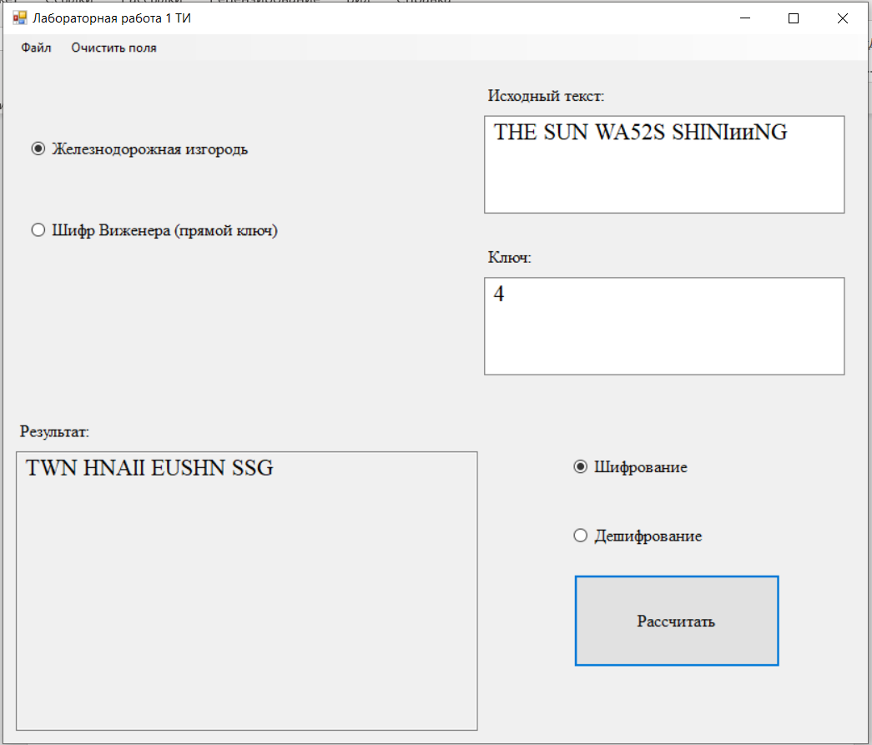

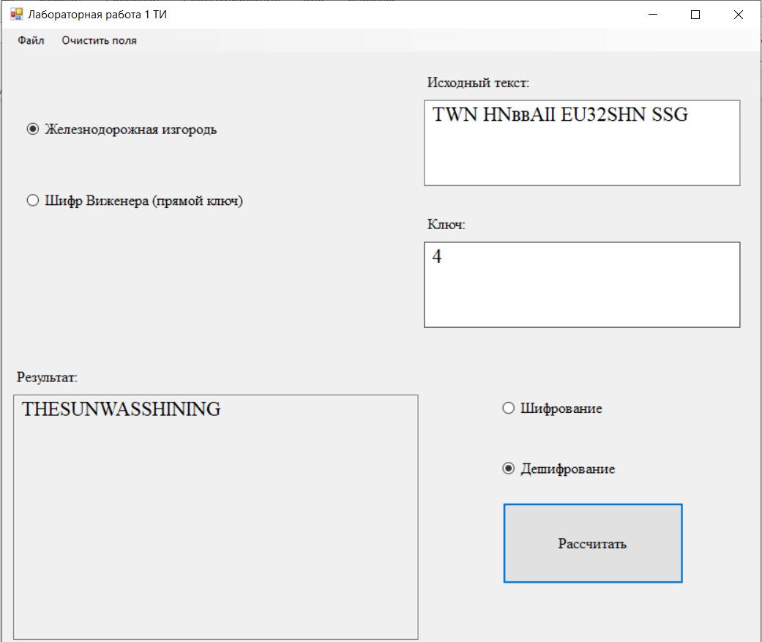

**ТЕСТ ПРОЙДЕН**

Тестовая фраза: DATA SECURITY;

Ключ 3;

Изгородь:

**D S R**

**A A E U I Y**

**T C T**

Шифротекст: DSR AAEUIY TCT

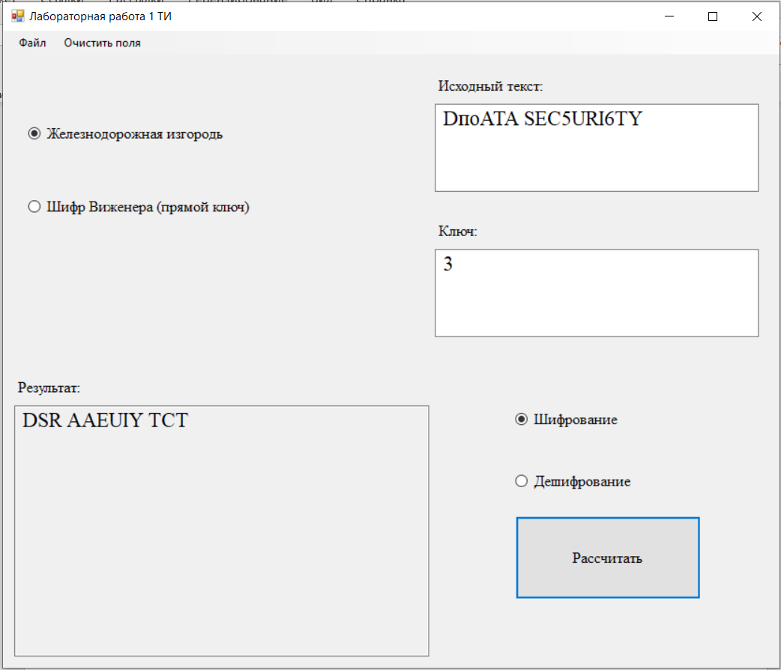

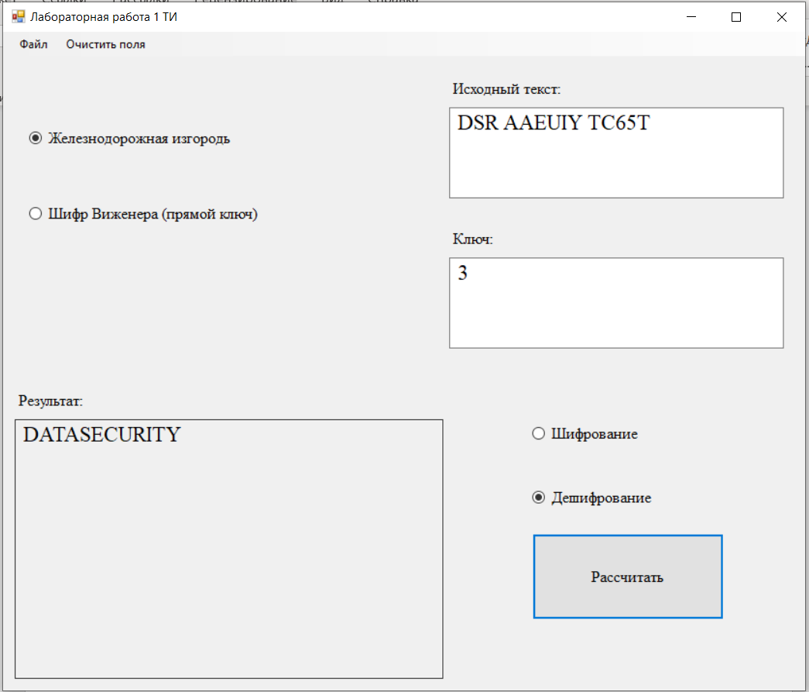

**ТЕСТ ПРОЙДЕН**

3. Крайние значения ключа:

Тестовая фраза: DATA SECURITY;

Ключ 12;

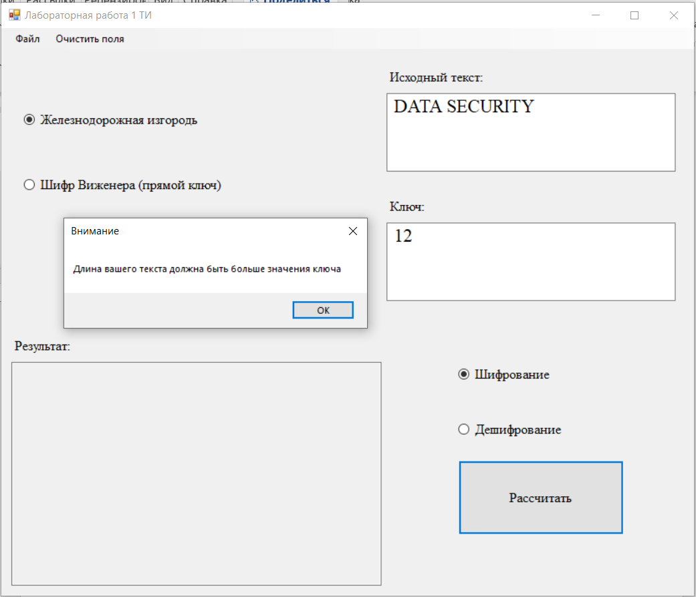

**ТЕСТ ПРОЙДЕН**

4. Ключ, содержащий недопустимые символы (после нажатия ключ преобразуется в правильный вид):

Тестовая фраза: DATA SECURITY;

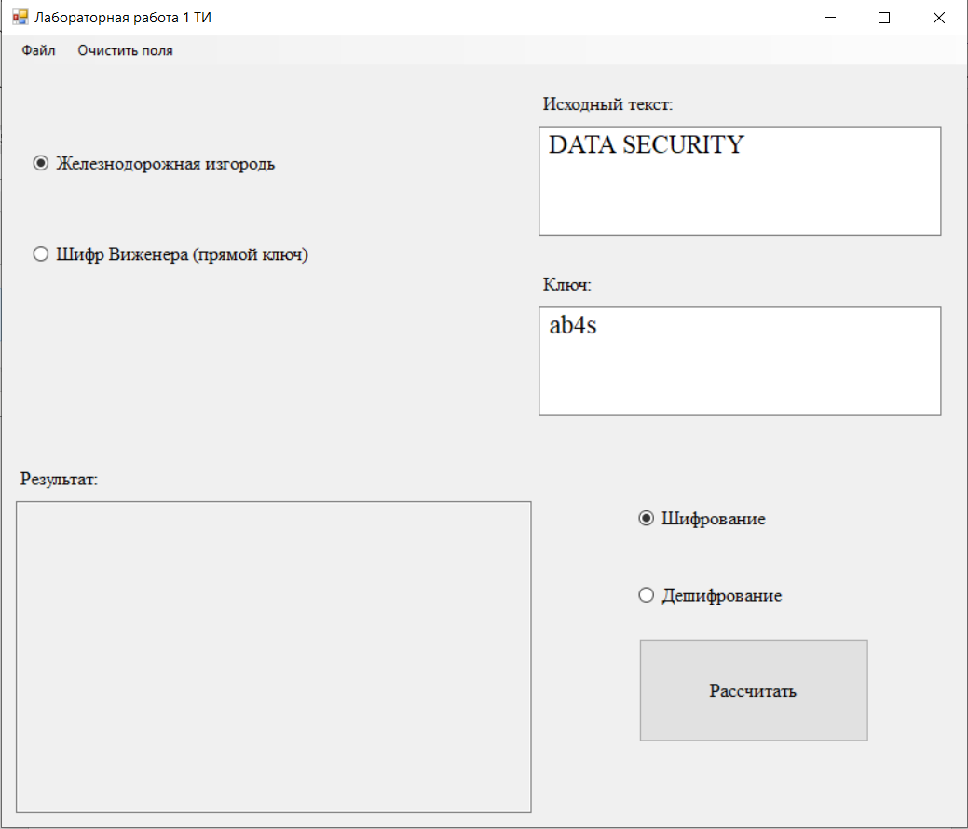

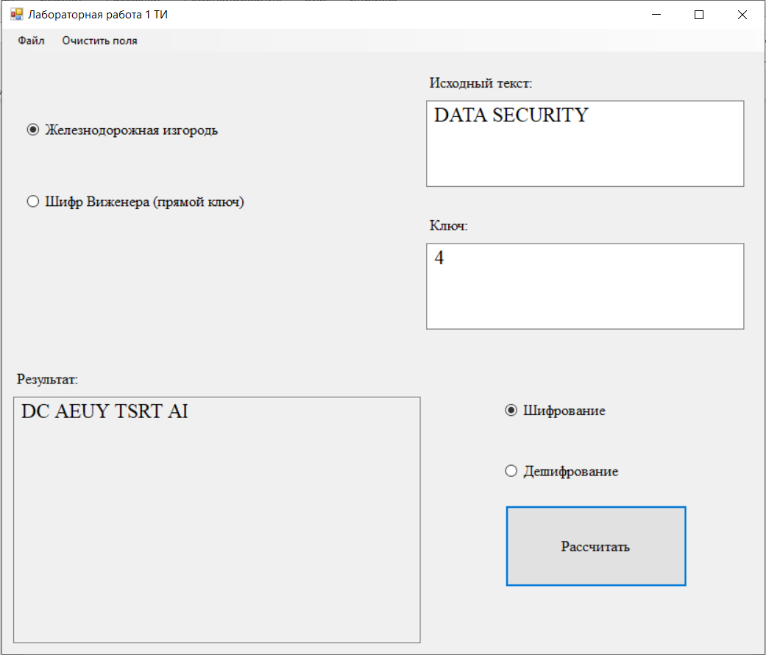

**ТЕСТ ПРОЙДЕН**

**ШИФР ВИЖЕНЕРА**

|  |  |  |  |  |  |  |  |  |  |  |  |  |  |  |  |  |  |  |  |  |  |  |  |  |  |  |  |  |  |  |  |  |  |
| --- | --- | --- | --- | --- | --- | --- | --- | --- | --- | --- | --- | --- | --- | --- | --- | --- | --- | --- | --- | --- | --- | --- | --- | --- | --- | --- | --- | --- | --- | --- | --- | --- | --- |
|  | **А** | **Б** | **В** | **Г** | **Д** | **Е** | **Ё** | **Ж** | **З** | **И** | **Й** | **К** | **Л** | **М** | **Н** | **О** | **П** | **Р** | **С** | **Т** | **У** | **Ф** | **Х** | **Ц** | **Ч** | **Ш** | **Щ** | **Ъ** | **Ы** | **Ь** | **Э** | **Ю** | **Я** |
| **А** | А | Б | В | Г | Д | Е | Ё | Ж | З | И | Й | К | Л | М | Н | О | П | Р | С | Т | У | Ф | Х | Ц | Ч | Ш | Щ | Ъ | Ы | Ь | Э | Ю | Я |
| **Б** | Б | В | Г | Д | Е | Ё | Ж | З | И | Й | К | Л | М | Н | О | П | Р | С | Т | У | Ф | Х | Ц | Ч | Ш | Щ | Ъ | Ы | Ь | Э | Ю | Я | А |
| **В** | В | Г | Д | Е | Ё | Ж | З | И | Й | К | Л | М | Н | О | П | Р | С | Т | У | Ф | Х | Ц | Ч | Ш | Щ | Ъ | Ы | Ь | Э | Ю | Я | А | Б |
| **Г** | Г | Д | Е | Ё | Ж | З | И | Й | К | Л | М | Н | О | П | Р | С | Т | У | Ф | Х | Ц | Ч | Ш | Щ | Ъ | Ы | Ь | Э | Ю | Я | А | Б | В |
| **Д** | Д | Е | Ё | Ж | З | И | Й | К | Л | М | Н | О | П | Р | С | Т | У | Ф | Х | Ц | Ч | Ш | Щ | Ъ | Ы | Ь | Э | Ю | Я | А | Б | В | Г |
| **Е** | Е | Ё | Ж | З | И | Й | К | Л | М | Н | О | П | Р | С | Т | У | Ф | Х | Ц | Ч | Ш | Щ | Ъ | Ы | Ь | Э | Ю | Я | А | Б | В | Г | Д |
| **Ё** | Ё | Ж | З | И | Й | К | Л | М | Н | О | П | Р | С | Т | У | Ф | Х | Ц | Ч | Ш | Щ | Ъ | Ы | Ь | Э | Ю | Я | А | Б | В | Г | Д | Е |
| **Ж** | Ж | З | И | Й | К | Л | М | Н | О | П | Р | С | Т | У | Ф | Х | Ц | Ч | Ш | Щ | Ъ | Ы | Ь | Э | Ю | Я | А | Б | В | Г | Д | Е | Ё |
| **З** | З | И | Й | К | Л | М | Н | О | П | Р | С | Т | У | Ф | Х | Ц | Ч | Ш | Щ | Ъ | Ы | Ь | Э | Ю | Я | А | Б | В | Г | Д | Е | Ё | Ж |
| **И** | И | Й | К | Л | М | Н | О | П | Р | С | Т | У | Ф | Х | Ц | Ч | Ш | Щ | Ъ | Ы | Ь | Э | Ю | Я | А | Б | В | Г | Д | Е | Ё | Ж | З |
| **Й** | Й | К | Л | М | Н | О | П | Р | С | Т | У | Ф | Х | Ц | Ч | Ш | Щ | Ъ | Ы | Ь | Э | Ю | Я | А | Б | В | Г | Д | Е | Ё | Ж | З | И |
| **К** | К | Л | М | Н | О | П | Р | С | Т | У | Ф | Х | Ц | Ч | Ш | Щ | Ъ | Ы | Ь | Э | Ю | Я | А | Б | В | Г | Д | Е | Ё | Ж | З | И | Й |
| **Л** | Л | М | Н | О | П | Р | С | Т | У | Ф | Х | Ц | Ч | Ш | Щ | Ъ | Ы | Ь | Э | Ю | Я | А | Б | В | Г | Д | Е | Ё | Ж | З | И | Й | К |
| **М** | М | Н | О | П | Р | С | Т | У | Ф | Х | Ц | Ч | Ш | Щ | Ъ | Ы | Ь | Э | Ю | Я | А | Б | В | Г | Д | Е | Ё | Ж | З | И | Й | К | Л |
| **Н** | Н | О | П | Р | С | Т | У | Ф | Х | Ц | Ч | Ш | Щ | Ъ | Ы | Ь | Э | Ю | Я | А | Б | В | Г | Д | Е | Ё | Ж | З | И | Й | К | Л | М |
| **О** | О | П | Р | С | Т | У | Ф | Х | Ц | Ч | Ш | Щ | Ъ | Ы | Ь | Э | Ю | Я | А | Б | В | Г | Д | Е | Ё | Ж | З | И | Й | К | Л | М | Н |
| **П** | П | Р | С | Т | У | Ф | Х | Ц | Ч | Ш | Щ | Ъ | Ы | Ь | Э | Ю | Я | А | Б | В | Г | Д | Е | Ё | Ж | З | И | Й | К | Л | М | Н | О |
| **Р** | Р | С | Т | У | Ф | Х | Ц | Ч | Ш | Щ | Ъ | Ы | Ь | Э | Ю | Я | А | Б | В | Г | Д | Е | Ё | Ж | З | И | Й | К | Л | М | Н | О | П |
| **С** | С | Т | У | Ф | Х | Ц | Ч | Ш | Щ | Ъ | Ы | Ь | Э | Ю | Я | А | Б | В | Г | Д | Е | Ё | Ж | З | И | Й | К | Л | М | Н | О | П | Р |
| **Т** | Т | У | Ф | Х | Ц | Ч | Ш | Щ | Ъ | Ы | Ь | Э | Ю | Я | А | Б | В | Г | Д | Е | Ё | Ж | З | И | Й | К | Л | М | Н | О | П | Р | С |
| **У** | У | Ф | Х | Ц | Ч | Ш | Щ | Ъ | Ы | Ь | Э | Ю | Я | А | Б | В | Г | Д | Е | Ё | Ж | З | И | Й | К | Л | М | Н | О | П | Р | С | Т |
| **Ф** | Ф | Х | Ц | Ч | Ш | Щ | Ъ | Ы | Ь | Э | Ю | Я | А | Б | В | Г | Д | Е | Ё | Ж | З | И | Й | К | Л | М | Н | О | П | Р | С | Т | У |
| **Х** | Х | Ц | Ч | Ш | Щ | Ъ | Ы | Ь | Э | Ю | Я | А | Б | В | Г | Д | Е | Ё | Ж | З | И | Й | К | Л | М | Н | О | П | Р | С | Т | У | Ф |
| **Ц** | Ц | Ч | Ш | Щ | Ъ | Ы | Ь | Э | Ю | Я | А | Б | В | Г | Д | Е | Ё | Ж | З | И | Й | К | Л | М | Н | О | П | Р | С | Т | У | Ф | Х |
| **Ч** | Ч | Ш | Щ | Ъ | Ы | Ь | Э | Ю | Я | А | Б | В | Г | Д | Е | Ё | Ж | З | И | Й | К | Л | М | Н | О | П | Р | С | Т | У | Ф | Х | Ц |
| **Ш** | Ш | Щ | Ъ | Ы | Ь | Э | Ю | Я | А | Б | В | Г | Д | Е | Ё | Ж | З | И | Й | К | Л | М | Н | О | П | Р | С | Т | У | Ф | Х | Ц | Ч |
| **Щ** | Щ | Ъ | Ы | Ь | Э | Ю | Я | А | Б | В | Г | Д | Е | Ё | Ж | З | И | Й | К | Л | М | Н | О | П | Р | С | Т | У | Ф | Х | Ц | Ч | Ш |
| **Ъ** | Ъ | Ы | Ь | Э | Ю | Я | А | Б | В | Г | Д | Е | Ё | Ж | З | И | Й | К | Л | М | Н | О | П | Р | С | Т | У | Ф | Х | Ц | Ч | Ш | Щ |
| **Ы** | Ы | Ь | Э | Ю | Я | А | Б | В | Г | Д | Е | Ё | Ж | З | И | Й | К | Л | М | Н | О | П | Р | С | Т | У | Ф | Х | Ц | Ч | Ш | Щ | Ъ |
| **Ь** | Ь | Э | Ю | Я | А | Б | В | Г | Д | Е | Ё | Ж | З | И | Й | К | Л | М | Н | О | П | Р | С | Т | У | Ф | Х | Ц | Ч | Ш | Щ | Ъ | Ы |
| **Э** | Э | Ю | Я | А | Б | В | Г | Д | Е | Ё | Ж | З | И | Й | К | Л | М | Н | О | П | Р | С | Т | У | Ф | Х | Ц | Ч | Ш | Щ | Ъ | Ы | Ь |
| **Ю** | Ю | Я | А | Б | В | Г | Д | Е | Ё | Ж | З | И | Й | К | Л | М | Н | О | П | Р | С | Т | У | Ф | Х | Ц | Ч | Ш | Щ | Ъ | Ы | Ь | Э |
| **Я** | Я | А | Б | В | Г | Д | Е | Ё | Ж | З | И | Й | К | Л | М | Н | О | П | Р | С | Т | У | Ф | Х | Ц | Ч | Ш | Щ | Ъ | Ы | Ь | Э | Ю |

1. *Дымовое тестирование:*

Тестовая фраза: ПРЕКРАСНЫЙ ТИХИЙ ДЕНЬ;

Ключ СОН;

|  |  |  |  |  |  |  |  |  |  |  |  |  |  |  |  |  |  |  |
| --- | --- | --- | --- | --- | --- | --- | --- | --- | --- | --- | --- | --- | --- | --- | --- | --- | --- | --- |
| П | Р | Е | К | Р | А | С | Н | Ы | Й | Т | И | Х | И | Й | Д | Е | Н | Ь |
| С | О | Н | С | О | Н | С | О | Н | С | О | Н | С | О | Н | С | О | Н | С |
| Б | Я | Т | Ь | Я | Н | Г | Ь | И | Ы | Б | Ц | Ж | Ч | Ч | Х | У | Ы | Н |

Шифротекст: БЯТЬЯНГЬИЫ БЦЖЧЧ ХУЫН

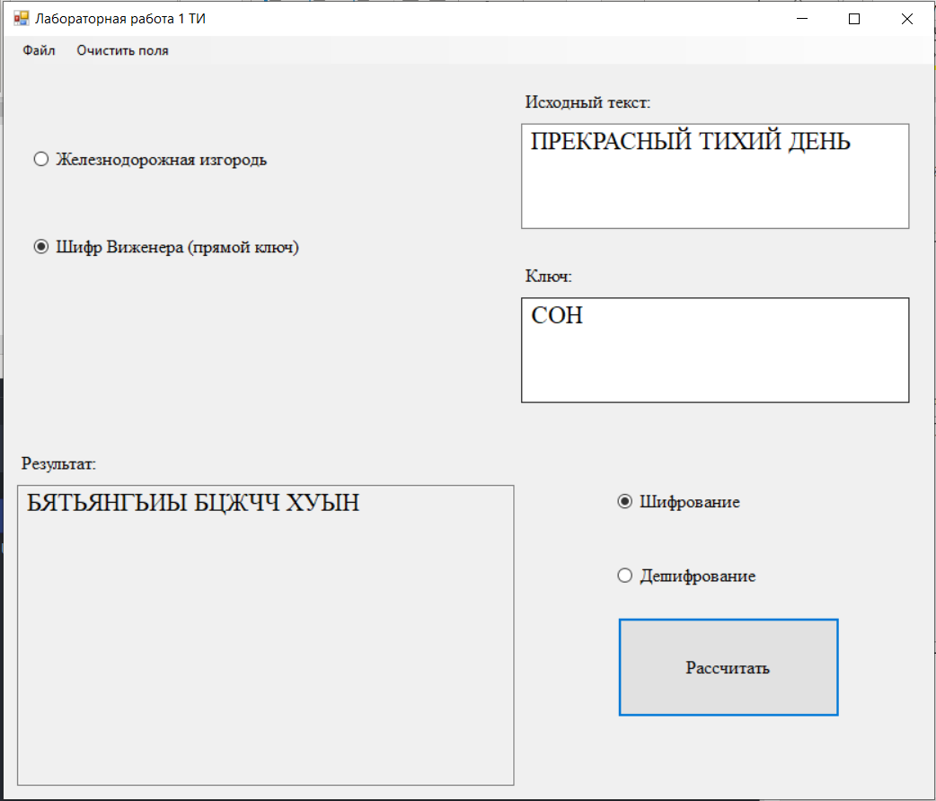

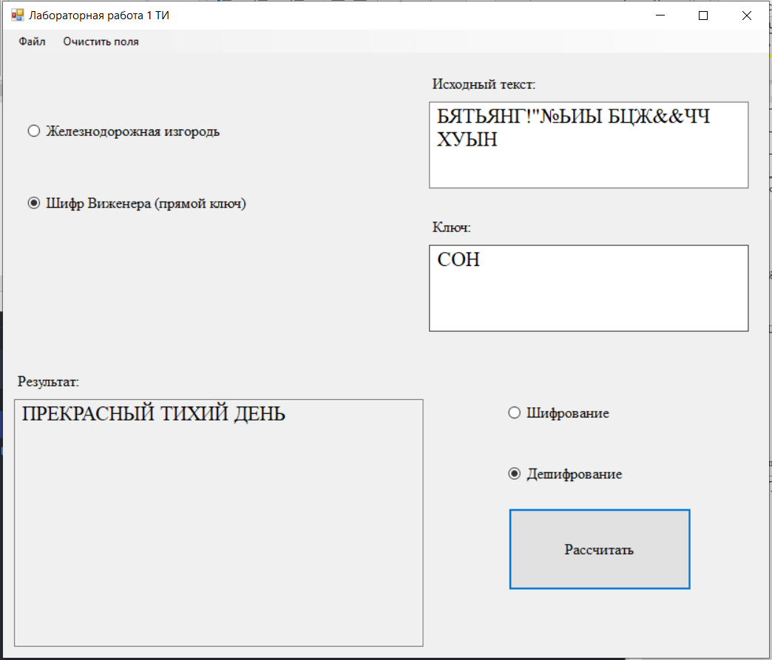

**ТЕСТ ПРОЙДЕН**

1. Тестовая фраза, содержащая букву Ё:

Тестовая фраза: ВЕТЕР ЁЛКАМИ ШУМИТ;

Ключ СОН;

|  |  |  |  |  |  |  |  |  |  |  |  |  |  |  |  |
| --- | --- | --- | --- | --- | --- | --- | --- | --- | --- | --- | --- | --- | --- | --- | --- |
| В | Е | Т | Е | Р | Ё | Л | К | А | М | И | Ш | У | М | И | Т |
| С | О | Н | С | О | Н | С | О | Н | С | О | Н | С | О | Н | С |
| У | У | А | Ц | Я | У | Э | Щ | Н | Ю | Ч | Ё | У | Ы | Ц | Д |

Шифротекст: УУАЦЯ УЭЩНЮЧ ЁУЫЦД

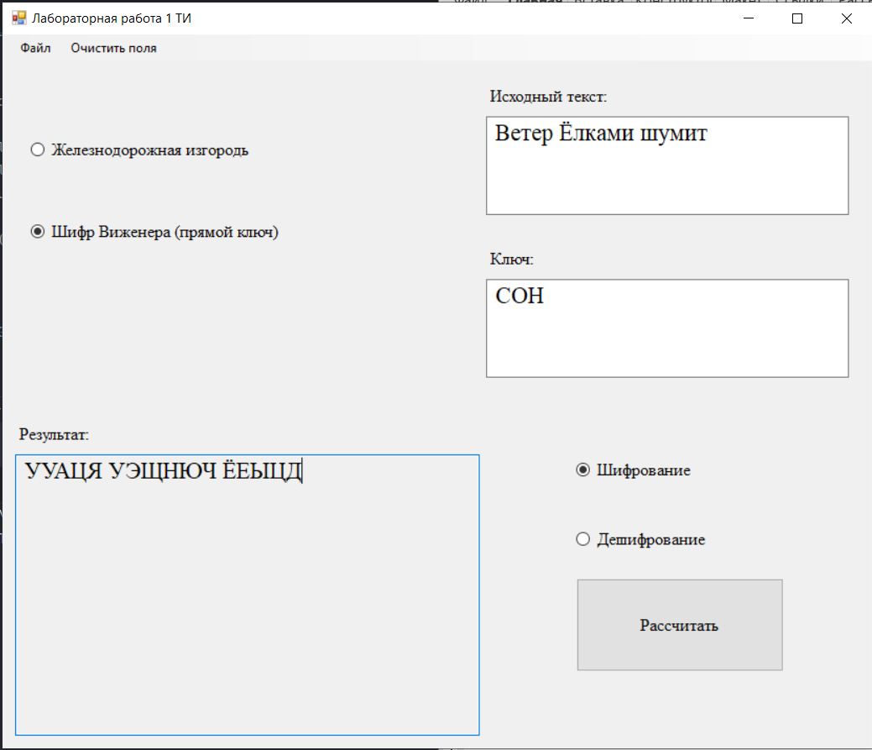

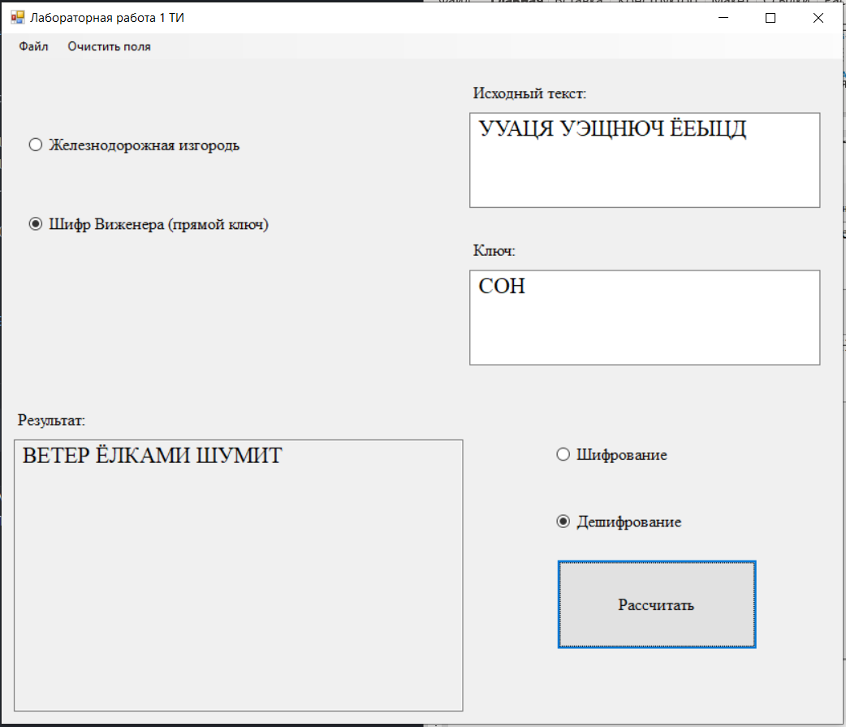

**ТЕСТ ПРОЙДЕН**

1. Ввод ключа с недопустимыми символами(после нажатия на кнопку расшифровать или зашифровать ключ преобразуется в правильный вид)

Тестовая фраза: ЁЛКИ ОКОЛО ЁЖИКА;

Ключ СОН;

|  |  |  |  |  |  |  |  |  |  |  |  |  |  |
| --- | --- | --- | --- | --- | --- | --- | --- | --- | --- | --- | --- | --- | --- |
| Ё | Л | К | И | О | К | О | Л | О | Ё | Ж | И | К | А |
| М | И | Ф | М | И | Ф | М | И | Ф | М | И | Ф | М | И |
| Т | Ф | Я | Х | Ч | Я | Ы | Ф | Г | Т | П | Э | Ч | И |

Шифротекст: ТФЯХ ЧЯЫФГ ТПЭЧИ

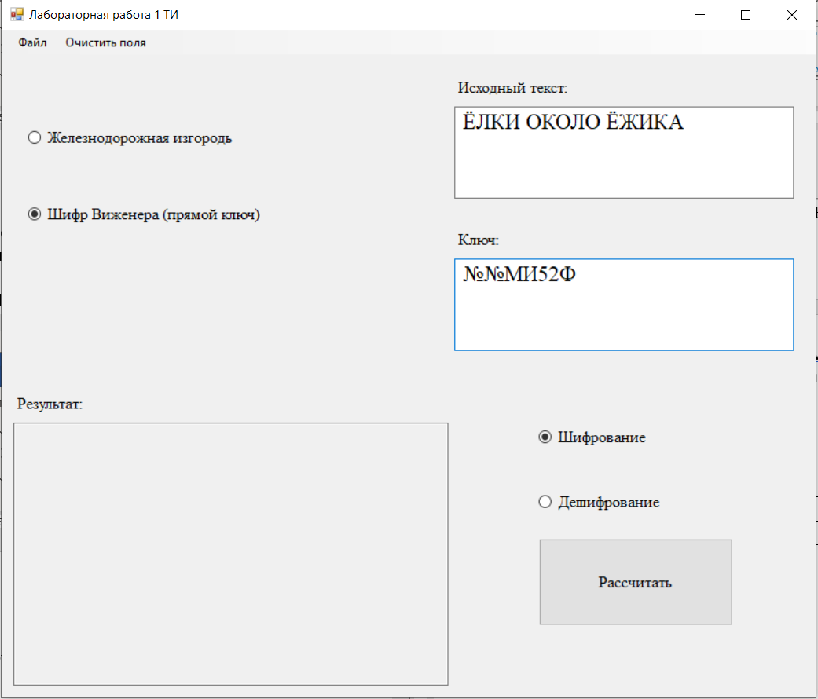

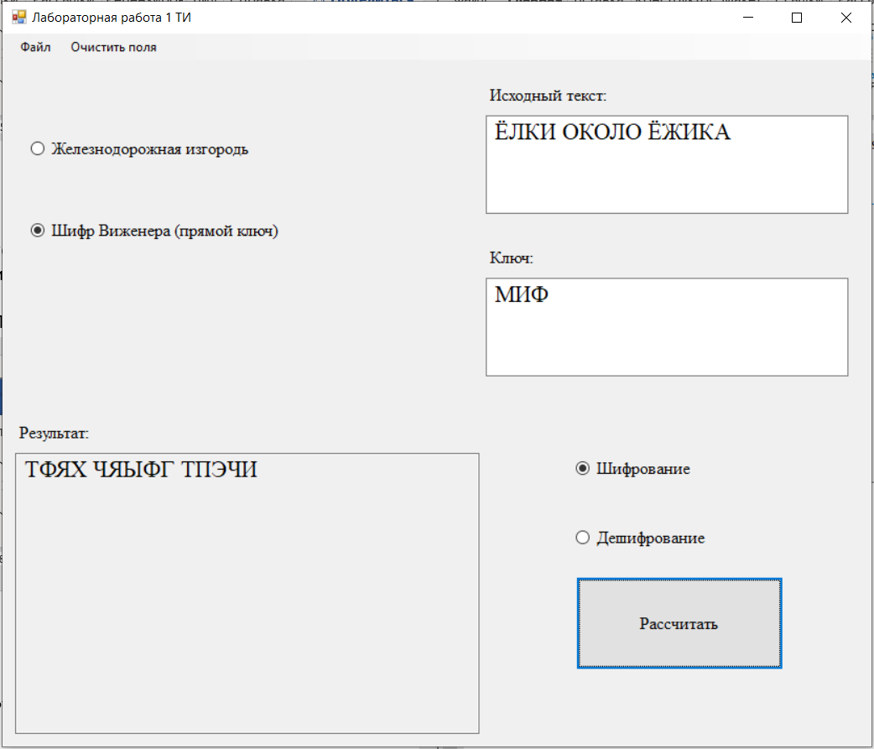

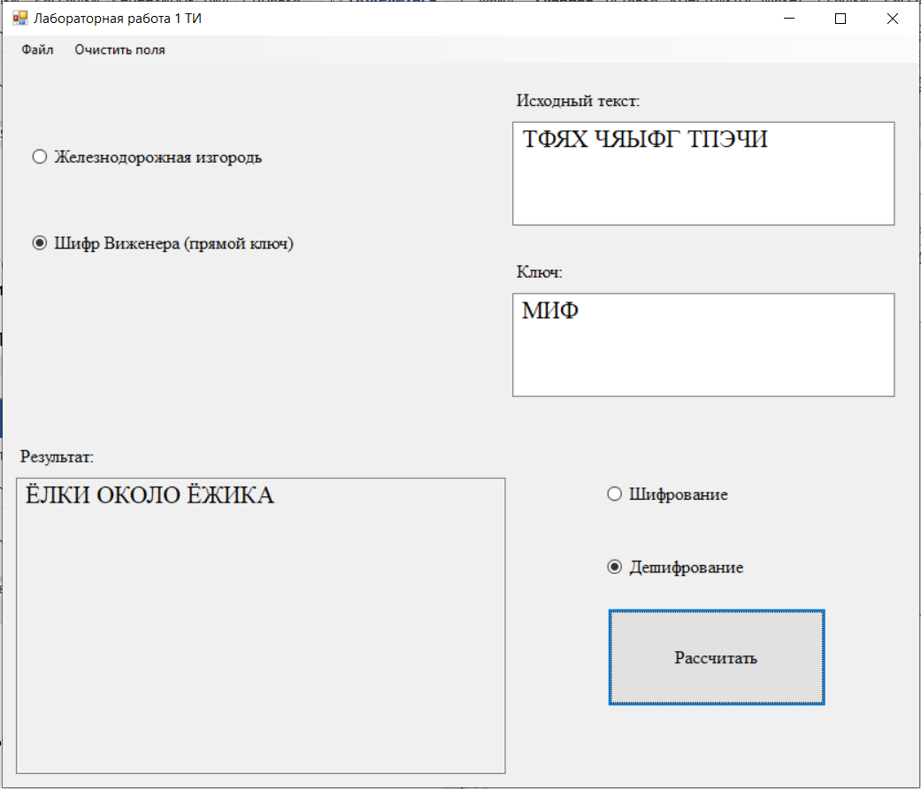

**ТЕСТ ПРОЙДЕН**